解决冷却器管束循环水侧腐蚀的两个措施

前不久，有网友问：使用的冷却器管束是碳钢材质，冷却器碳钢管束腐蚀严重，每次检修冷却器的时候，冷却器水侧都需要重新涂防腐涂料，不仅费时费力、费钱费料，还耽误生产。如果把冷却器碳钢材质管束升级为304不锈钢材质的管束，循环水的腐蚀是否可以控制住？
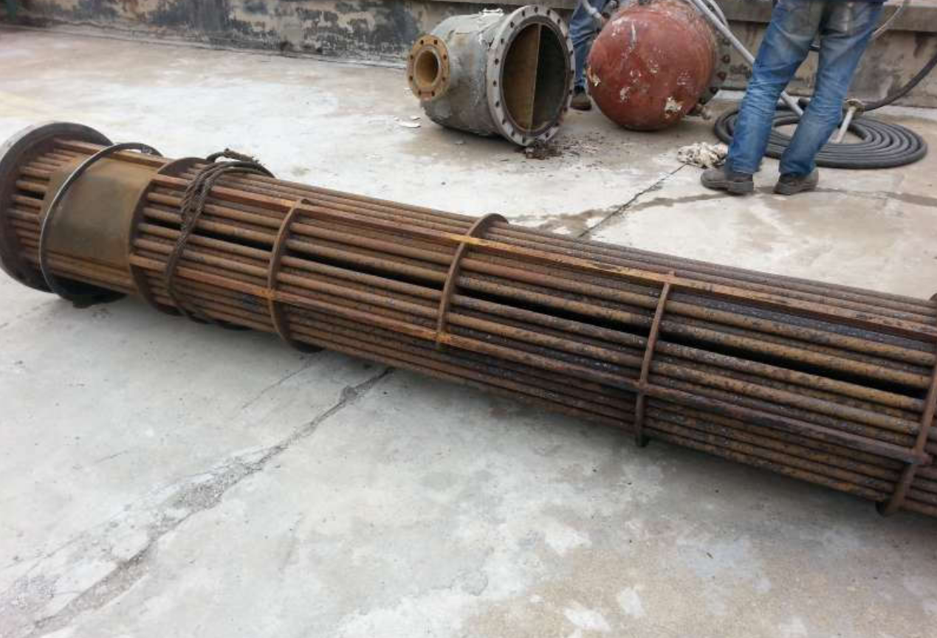
我回复：解决冷却器管束循环水侧腐蚀的两个措施，1是使用耐腐蚀的不锈钢管束替代碳钢管束；2是从冷却器循环水指标来控制，在循环水中加一点BF-30A防腐阻垢剂就能解决，主要控制循环水的氧腐蚀和CO2引起的弱酸性腐蚀。
使用耐腐蚀的不锈钢管束替代碳钢管束需要注意的问题是，首先，碳钢管束更换为不锈钢的管束，有工期、要安装、造价高；其次，不锈钢的管束在水冷器循环水中使用主要是易出现点腐蚀即点蚀。不锈钢在循环水中腐蚀比较复杂，它与水中的PH值、氯离子等有关。如果说循环水中有氯离子PH值偏碱性还可以用。但是，循环水中有氯离子且PH值偏酸性极易出现点腐蚀，严重时会出现应力腐蚀，设备穿孔、泄漏损坏等，所以使用不锈钢管束一定要慎重。
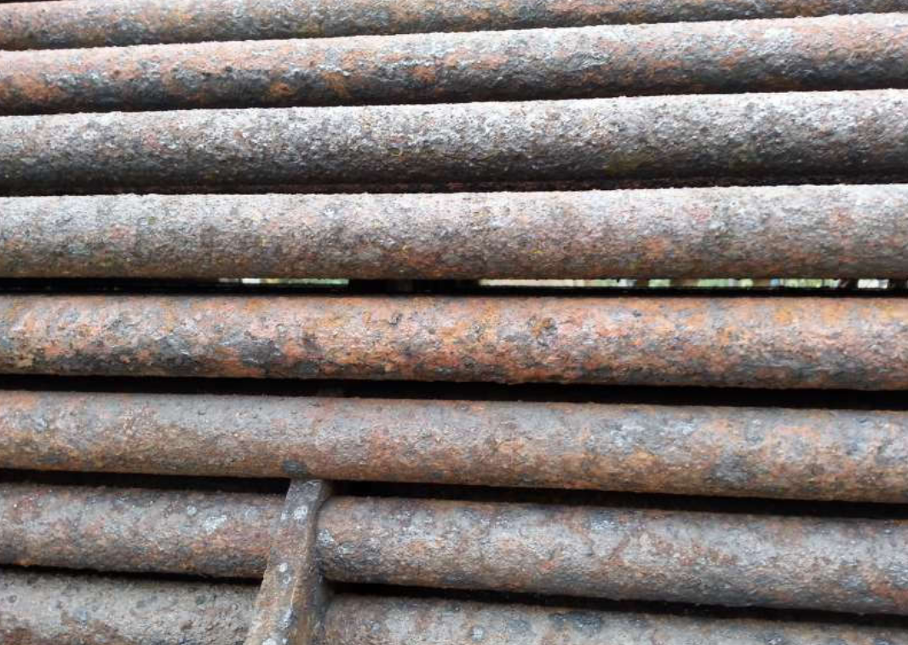
冷却器碳钢管束循环水侧腐蚀问题，只需要在循环水中加一点BF-30A防腐阻垢剂就能解决，可以防腐、阻垢、螯合除掉冷却循环系统中的老垢，分散氧化铁垢，钝化循环系统管线，提高循环水PH值，设备停用保护。BF-30A防腐阻垢剂多效能作用机理等相关情况北京化工大学 颜辉l86OO47538⒍欢迎随时交流讨论！解决冷却器管束循环水侧腐蚀的两个措施。
BF-30a锅炉防腐阻垢剂多效能10大优势：
1.防腐、覆保护膜 缓蚀率≥99％，阻垢 阻垢率≥99％、阻垢范围宽，替代磷酸三钠；
2.作为停炉保护剂、设备停用保护剂，锅炉及系统设备停用保护缓蚀率 ≥99％，停炉直接密封锅炉设备即可，不需频繁定期检查，启炉和停炉均不需排掉炉水，长期停炉、频繁启炉停炉、长时间间歇式锅炉运行防腐缓蚀保护都适用；
3.作为铁垢分散剂 除锈 分散铁垢；尤其适用于高温蒸汽冷凝水无除铁处理工艺直接回用的锅炉；
4.碱性药剂，作为PH值调节剂 提高给水、炉水PH值，中和CO2弱酸性腐蚀，替代碳酸钠、氢氧化钠、氨水；
5.溶垢除垢、螯合清除系统老垢，替代锅炉酸洗保养，实现无损害在线清洗锅炉即在线运行不用停炉；
6.无温度使用限制；作为消泡剂，提高蒸汽干度，保证蒸汽品质；
7.生水+ BF-30A防腐阻垢剂，热水锅炉代替软化水，除氧操作，保护环境；
8.生水+BF-30A防腐阻垢剂+BF-31T凝水保护剂，代替蒸汽锅炉系统软化装置+除氧设备+除铁设备；
9.操作方法简便：向补水箱中加入药剂，锅水pH值10.5～12为合格；
10.对水垢的螯合作用、分散作用以及晶格畸变作用都是非化学计量的，具有阈值效应，加药剂量少，降低锅炉排污率。
2008年1月8日上午，北京化工大学“材料防护新技术和化工相分离系统平衡研究及其在工业锅炉中的应用”项目获得国家技术发明奖二等奖。BF-30A防腐阻垢剂作为北京化工大学获奖项目成套新技术——零排污蒸汽发生技术的核心产品，自投入生产并广泛服务于各大厂矿生产企业以来，成功解决工业锅炉存在的水耗大、能耗大、安全运行周期短三个突出的问题，取得了巨大社会经济效益。
为了解决工业锅炉供热系统的严重腐蚀问题，在国家科技部的大力支持下，北京化工大学研究成功了连用法锅炉防腐阻垢剂及防腐阻垢技术。该技术又称BF-30A法。不需要昂贵的除氧设备，只要按照给出的工艺条件，把具有防腐、阻垢、消泡、加药指示和防失水作用的防腐阻垢剂BF-30A加入系统，就能连续地达到运行防腐阻垢和停用防腐保养的双重目的。性能测试和大量工业循环冷却水系统的应用试验证明，该技术应用于工业循环冷却水防腐阻垢效能显著。
《除垢阻垢分散铁垢、防腐缓蚀调节PH值多效能BF-30A防腐阻垢剂作用机理》，以及关于除垢阻垢分散铁垢、防腐缓蚀调节PH值多效能BF-30A防腐阻垢剂的特点欢迎取阅！
解决冷却器管束循环水侧腐蚀的两个措施（颜辉）

